ELMA YETİŞTİRİCİLİĞİ
Anadolu, elmanın anavatan bölgesi içerisine girdiğinden ülkemiz değişik meyve tür ye çeşitlerinin yayılmalarında önemli bir rol oynamıştır. Türkiye’ nin 2012 yılı elma üretimi 2.889.000 tondur ve üretim bakımından Dünya’ da ilk sıralarda gelmektedir. Günümüzde modern yetiştiricilik teknikleri ile daha erken meyveye yatan, kültürel işlemlerin ve hasadın daha rahat yapıldığı, destek sistemi gerektiren yetiştiricilik tercih edilmektedir. Elmalarda ağaç büyüklüğünü kısıtlamak için çöğür anaçlara nazaran daha zayıf gelişen bodur anaçlar ya da standart çeşitlere göre daha zayıf (küçük ağaç oluşturan) gelişen spur çeşitler kullanılmaktadır.
Spur Çeşit: Kendi çeşit özelliğinden dolayı bodur olan yani daha az kuvvetli gelişen çeşitlere SPUR ÇEŞİT adı verilmektedir.
Spur çeşitler kendinden zayıf geliştiği için tohum anaçları (çöğürler) ve MM. 111 gibi kuvvetli anaçlar yanında MM.106 gibi yarı bodur klon anaçlarına aşılanabilir. M.9 gibi çok bodur (zayıf gelişen) anaçlara aşılanmamalıdır.
Anaçlar, büyüme kuvvetlerine ve üzerine aşılanan çeşidin gelişmesi üzerindeki etkilerine göre kuvvetli, orta kuvvetli, zayıf (meyvecilikte bodur) ve çok zayıf (meyvecilikte çok bodur) olarak sınıflandırılırlar. Bu anaçlardan kuvvetli olanlar yüksek boylu ağaçlar oluştururken, zayıf anaçlar ise küçük, kısa boylu ağaçlar meydana getirirler.
- Elma anaçları gelişim kuvvetleri bakımından 5 gruba ayırabiliriz.

Çok Bodur: M27, M8, M9, P16, P22, Bud 146, Bud 491, Mac 9
Bölgemizde en yaygın kullanılan çok bodur anaç M9 anacıdır. Bu anaca aşılı çeşitler genellikle ikinci yıllarında meyve vermeye başlarlar. Kök sistemi zayıf geliştiğinden mutlama destek sistemine ihtiyaç duymaktadırlar. Kök kanseri ve elma pamuklu bitine duyarlı, kök boğazı çürüklüğüne dayanıklıdır.
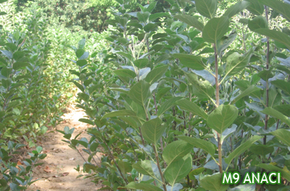
Bodur: M26, M9 EMLA, P2, Bud9, Mac 39
Yarı Bodur: M7, MM106, V5-2, CG.24, P1, OAR1, V.5-4
MM106;

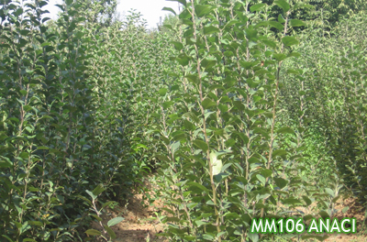
Kuvvetli: M1, M13, M25, MM109, MM111, Bud 490, P18, Bud 118
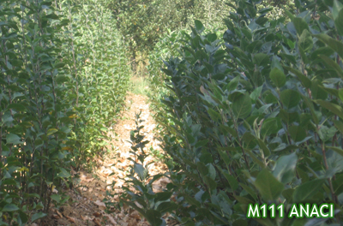
Çok Kuvvetli: M12, M16, MM 104, Mac 24,
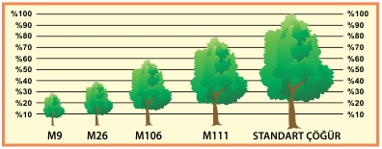

Özellikler | M.27 | M.9 | M.26 | M.7 | MM.106 | MM.111 | M.25
Toprak isteği | - | Değişik toprak tiplerine uyabilir. | Ağır ve drenajı kötü toprakları sevmez | Aşırı toprak nemine tolere eder | Değişik toprak tiplerine uyabilir | Değişik toprak tiplerine uyabilir | Değişik toprak tiplerine uyabilir
Gelişme kuvveti | En bodur, M9 un 1/2 ‘si | Bodur, çöğürün %20-40 kadar | Bodur, M.9 ile MM.106 arası | Yarı bodur, çöğürün %50si | Yarı bodur, çöğürün %50si | Kuvvetli, çöğürden daha küçük | Çok kuvvetli, çöğür kadar
Kök durumu | Çok zayıf, herek ister | Zayıf, herek ister | M.9 dan iyi, herek ister | M.9 dan iyi ilk birkaç yıl herek ister | İyi, herek istemez | İyi | İyi
Çoğaltma yöntemi | Tepe daldırması | Tepe daldırması | Yeşil çelikle ve odun çeliği ile | Yeşil çelikle ve tepe daldırması | Yeşil çelik, odun çeliği ve tepe daldırması | Yeşil çelik, odun çeliği ve tepe daldırması | Tepe daldırması
Kışa dayanımı | Hassas | Hassas | Orta derecede dayanıklı | Hassas | Hassas | M.7 ve MM106 dan daha dayanıklı | -
Ateş yanıklığı | - | Hassas | - | - | Dayanıklı | - | Dayanıklı
Elma pamuklu biti | Hassas | Hassas | Hassas | Hassas | Dayanıklı | Dayanıklı | Dayanıklı
Kök boğazı çürüklüğü | - | Dayanıklı | Hassas | - | Hassas | - | -

ELMA ÇEŞİTLERİ
Olgunlaşma Zamanlarına göre Elma Çeşitleri:
Yazlık çeşitler: Vistabella, Beacon, Jerseymac, Williams’ Pride, Lodi, Pristine, Summer Red
Yazlık çeşitler son yıllarda pazar değeri artan çeşitlerdir. Çokfazla meyve çeşidinin bulunmadığı bir dönemde pazara sunulabilmeleri açısından da ayrıca önemlidir.Bununla birlikte depolanmaları güçtür. Bu çeşitlerin bazıları ile ülkemizde adaptasyon denemeleri yapılmış bazıları ile devam etmektedir. Genel olarak pek çoğu ülkemizde yetiştirilebilecek çeşitlerdir.
Güzlük Çeşitler: Red free, Elstar, Gala, Prima Ozark Gold, Honeycrisp, Jonagold, Gloster, Liberty, Suncrisp, Red Delicious, Golden Delicious, Empire, McIntosh,
Kışlık çeşitler: Rome Beauty, Mutsu (Crispin), Granny Smith, Braeburn, Fuji, Winesap, Enteprise, Arkansas Black, York, Goldrush,
Güzlük ve kışlık elmalar sonbahar-kış döneminde hasat edilir ve çeşit özelliğine göre değişmekle birlikte uzun süre depolanabilirler.

DÖLLENME BİYOLOJİSİ
Elma çeşitleri genellikle kendine verimsizdir. Bu durum kendiyle uyuşmazlıktan kaynaklanmaktadır. Birçok elma çeşidi kısmen veya tamamen kendiyle uyuşmaz olduklarından kendi çiçek tozlarıyla tozlandıklarında çok az meyve tutarlar veya hiç meyve tutmazlar. Jonathan, Rome Beauty, Wealthy, Yellow Transparent, Grimes Golden, Galia Beauty, Newtown York gibi çeşitler kısmen kendine verimli olarak kabul edilseler de iyi ürün eldesi için yabancı tozlanma şarttır. Golden Delicious bazı fidanlık katalogların da ve pek çok kitapta kendine verimli olarak geçer, ancak kendine kısırdır.
Periyodisite Gösteren Çeşitler:
Mutlak peryodisite gösteren çeşitler; Amasya, Yellow Transparent
Kısmi peryodisite gösteren çeşitler; Hüryemez, Ferik, Demir, Delicious, Astrachan
Periyodisite gösteren bir çeşitle bahçe kurulacak olursa üçüncü bir tozlayıcı çeşit bulundurulması zorunludur.
Bunların dışında da iyi ürün alınabilmesi için dikkat edilecek konular vardır:
Tozlamayı sağlayacak yeterlilikte bahçede arı bulundurulmalıdır. Ekolojik koşullar ve bahçenin yaşı birim alana konacak kovan sayısını etkiler. Genç bahçelerde 4 dekara 1 kovan yeterli iken tam verim yaşındaki bahçelerde bu sayı dekara 1 kovana kadar çıkarılabilir.
Bahçeler kurulurken tozlayıcılar bahçeye uygun şekilde yerleştirilmelidir. Bu amaçla değişik planlar yapılabilmektedir. Eğer iki çeşitle bahçe tesis edilecekse her üçüncü sırada üçüncü ağaç veya her ikinci sırada ikinci ağaç dölleyici olabilir. Yada her üçüncü veya beşinci sıra dölleyiciye ayrılabilir, ticari değeri birbirine yakın çeşitler ise, çeşitler üçer sıra halinde de dikilebilirler. Önemli olan nokta burada tozlayıcı ile ana çeşit arasındaki mesafenin 15 m’yi geçmemesi zorunluluğudur.
İKLİM İSTEĞİ
Elma, ılıman, özellikle soğuk ılıman iklim meyvesidir. Kış dinlenmesi sırasında odun kısımları -35, -40°C'a, açmış çiçekler -2.2-2.3°C ve küçük meyveler ise -1.1,-2.2°C'a dayanır.
Meyve türleri arasında elma, kış dinlenmesine en fazla ihtiyaç duyar. Soğuklamasını giderememiş elma ağaçlarında yaprak gözleri sürmez ve ağaç çıplak kalır ve buna bağlı olarak güneş yanıklığı gibi durumlar ortaya çıkmaktadır. Elma yüksek yaz sıcağından da hoşlanmaz. Sıcaklık 40°C'nin üzerine çıktığı zaman büyüme durur, daha yüksek sıcaklıklarda ise zararlanma görülmeye başlar.
Akdeniz Bölgesi’ nin sahil kesimlerinde de elma soğuklama ihtiyacını karşılayamadığı için yetiştirilemez. Elmanın soğuklama ihtiyacı + 7.2 °C’ de 2000-3600 saat, 0 °C’ nin altında 1000-2200 saattir. Bazı Çeşitlerde ise; Williams Pride (RED STAR) Akdeniz ve Ege bölgesinin 300- 800 m rakımlı kesimlerinde kış soğuklama ihtiyacı 7,2 ºC’ nin altında 600- 1200 saat, Starking Delicious ve Golden Delicious soğuklama ihtiyacı 1200-1500 saattir.
Gece-gündüz sıcaklıkları arasındaki fark elmada renklenme açısında çok önemlidir. Bu gece-gündüz sıcaklık farkı fazla olduğu zaman renklenme daha iyi olmaktadır.

TOPRAK İSTEĞİ
Elma, genellikle birçok toprak tiplerinde başarılı sonuç verir. Ancak, elma yetiştiriciliği için en iyi topraklar pH'sı 6.0-6.5 ve içerisinde normal kireci ve yeteri kadar humus ve nemi bulunan tınlı, tınlı-kumlu veya kumlu-tınlı geçirgen ve drene edilmiş topraklardır.
SEYRELTME
Çiçek ve meyve seyreltmesinin dışında budamanın da dolaylı olarak bir meyve seyreltmesi yöntemi olduğu ve budama ile çiçek gözlerinin bir kısmının kesilip atıldığı bilinmelidir.
Meyve seyreltmenin etkileri şunlardır:
- Meyve iriliğine etkisi
- Seyreltmenin en göze çarpan etkisi, meyve iriliğinde görülür. Meyve başına düşen yaprak sayısı arttığı için, meyvede daha çok karbonhidrat ve sellüloz depolanmış ve böylelikle daha iri meyve oluşumu gerçekleşmiş olur.
- Meyve rengine etkisi
- Aşırı meyve tutumu yapan elma ağaçlarındaki meyve rengi, normal meyve tutumu yapan ağaçlardakinden daha azdır. Elmalardaki kırmızı renk, doğrudan doğruya yapraklarca oluşturulan karbonhidratlarla ilişkilidir. Seyretmeyle bir meyveye düşen yaprak miktarı arttığı için kırmızı renk de artmış olur.
- Kaliteye etkisi
- Gelişmeye etkisi
- Düzenli ürün vermeye etkisi
Meyve seyreltmesi erken devrede yapılmalıdır. Meyve gözü oluşmaya başlamasından önce bitirilmemiş olan bir meyve seyreltmesi her ne kadar irilik, renk ve kalitede bir iyileşme yaparsa da, ağacın ertesi yılki ürününü olumsuz etkiler.
Elle Seyreltme
Her ne kadar %50 pahalı ise de, iyi seyreltme elle yapılmalıdır Normal koşullarda, bir hüzmedeki 5 meyvenin ortada bulunan kral meyve dışındakilerin tümü koparılır. Ancak çok kuvvetli vejetatif gelişme göstermesi koşuluyla Starking Delicious, Golden Delicious, Mutsu vb. elmalarda, hüzmede bir yerine iki meyve de bırakılabilir.
Starkrimson Delicious ve Starkspur Golden Delicious gibi yarı bodur (spur) elma çeşitlerinde, bir hüzmede birden çok meyve bırakılmamalıdır.
Kimyasal Seyreltme
Elmalarda seyreltme aracı olarak birçok kimyasal madde kullanılmaktadır. Yapılan bir denemede tam çiçeklenmeden 15-20 gün sonra Golden Delicious için 180 gr/100 lt ve Starking Delicious için 150 gr/100 lt dozdaki sevin (%50 W.P.) uygulamasından iyi sonuç alınmıştır.
Ayrıca yarı-bodur gelişen çeşitler (Starkrimson Delicious gibi) için ise, tam çiçeklenmeden 15-20 gün sonra 10 ppm'lık NAA uygulaması başarılı sonuçlar vermiştir.
DİKİM
Toprak Hazırlığı
Bahçe kurulacak arazi uzun süre işlenmemiş ise sürüm öncesi toprak patlatılmalı ve ardından toprak derin sürülmelidir. Yaz mevsimi bitene kadar da toprağın havalanmasını ve güneşlenmesini sağlamak için beklenmelidir. Daha önce yetiştiricilik yapılan bir alanda dikim yapılacak ise bahçe yapılacak yerin toprağı ilkbahar ve yaz aylarında derin bir şekilde sürülmelidir. Çıkan eski kökler temizlenmelidir. Sonbaharda kesekleri kırmak, dağıtmak ve araziyi tesviye etmek için tırmık veya diskaro çekilerek arazi dikime hazır hale getirilir. Elma fidanı dikilmeden önce, toprak analizleri yardımıyla bahçe kurulacak alanın toprak özelliği ve içeriği mutlaka belirlenmelidir. Yapılacak uygulamalar analiz sonrası ortaya çıkan değerler ışığında yapılmalıdır.
Toprağın hazırlanması sırasında genel olarak yapılacak uygulamalar şunlardır; gerektiği takdirde dikim öncesi dekara 3-4 ton, 2-3 sene yanmış gübresi çiftlik gübresi (gübre yanmamış olursa yabancı ot tohumu ve toprak altı zararlıların larva ve yumurtaları olacaktır), dekara 25-50 kg Triple Süper Fosfat (TSP) veya Diamonyum Fosfat (DAP) dekara 20-40 kg Potasyum Sülfat gübreleri uygulanabilir. Uygulama işlemi yapılırken gübreler, pulluk yardımıyla derin sürüm yapılarak toprağın 20-25 cm derinliğine ulaştırılmalıdır. Damla veya mini spring sistemi kurulacak ise azot, fosfor ve potaslı gübreler sulama ile birlikte bir program dahilinde verilir.
Dikim yerinin belirlenmesi ve işaretlenmesi:
Fidan dikimi yapılmadan önce dikim noktaları kazıklarla işaretlenir. Uzun bir ipin arazinin üst başına gerilmesi ile dikim sıraları, sağ ya da sol başına gerilmesi ile de ilk sıranın fidan yerleri belirlenir. Bu aşamadan sonra her sıraya gerilen ip doğrusu boyunca fidan aralıklarına eşit boyda bir demir profil ya da şerit metre yardımı ile sıra üzeri fidan yerleri tek tek ve kontrollü olarak belirlenerek kamışlarla işaretlenir.
Güneş ışığından verimli bir şekilde yararlanmak için dikim sıraları kuzey – güney istikametinde olmalıdır. Tozlayıcı çeşit sırası 30 metreyi geçmemelidir. Bu amaç ile her 5–6 sırada bir dölleyici sırası dikilmelidir. Fidanların yerlerini belirlerken ve fidanları dikerken dikim tahtası kullanılmalıdır.
Drenajı bozuk olan topraklara drenaj kanalları açılmadan dikim yapılmamalıdır. Su geçirgenliği az olan arazide 50 cm. genişliğinde ve 30 cm yüksekliğindeki set üzerine çukur açıldıktan sonra fidan dikilmesi önerilir. Ayrıca iki sıranın tam ortasına tekli pullukla 25 cm. derinlikte bir kanal açılması bahçenin uzun ömürlü olması için iyi bir tavsiyedir.
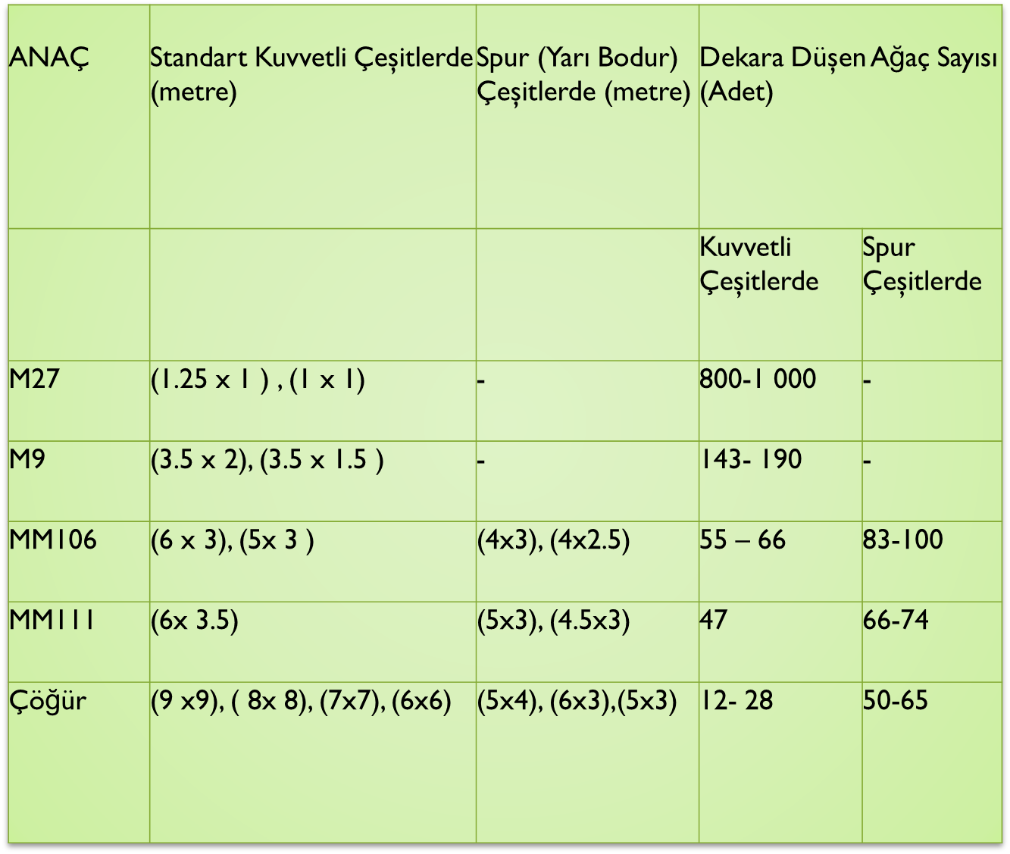
Fidan Dikimi:
Basit bir işlem olan fidan dikim işlemi doğru yapılmadığı takdirde ağaçlar gelişemezler veya ölürler. Dikim yapılırken dikilecek fidanlar uzun süre açıkta bırakılmamalı, köklerin kurumasına izin verilmemelidir. Fidanlar nemli olarak korunmalıdır.
En uygun dönem ise kışı ılık geçen yerlerde sonbahar mevsiminde, kışı sert geçen yerlerde de ilkbahar mevsiminde dikmektir. Fidanlar iklim ve toprak şartlarının müsait olduğu durumlarda ağaca su yürümeden önce dikilmelidir. Kışı çok sert olmayan kurak yerlerde sonbahar dikimi daha iyi sonuç verir. Bunun nedeni sonbaharda dikilen fidanların kış yağışları ve toprak ısısının uygun olduğu günlerde kök gelişmesine başlamasıdır.
Dikimi yapılacak olan fidanların köklerindeki yaralı ve kırık kısımlar makas ile temizlenir. (Özellikle odunsu kökler) Bu sayede söküm sırasında zarar görmüş kök parçaları kesilerek temizlenmiş olur. Daha sonra bir kap içerisinde hazırlanan ilaçlı suya (100 litre suya 400 gr. Captan + 100 gr. Benlate veya 100 litre suya 400 gr. Captan + 100 gr Deresol) fidan kökleri daldırılarak kök hastalıklarına karşı önlem alınır.
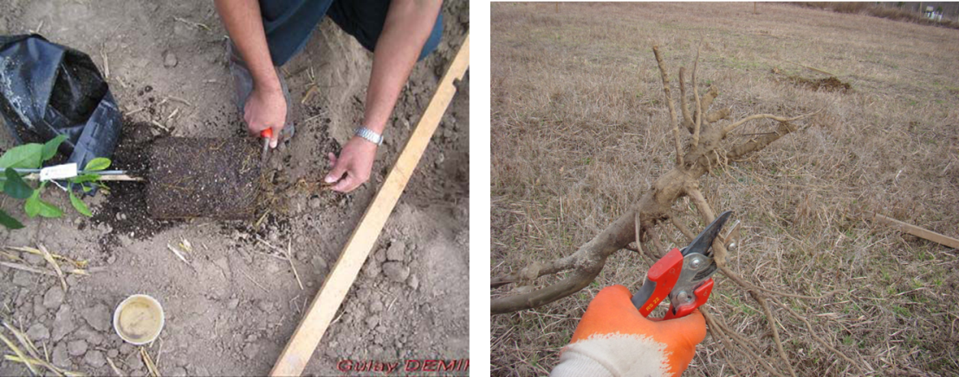
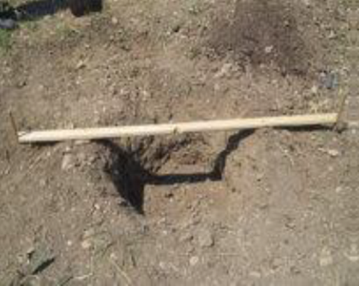
Fidan dikim yerleri küçük kazıklarla belirlendikten sonra gerek çukurların açılması, gerekse fidanların dikimi için dikim tahtası kullanılmalıdır. Böylece fidanların tam işaretlenen yerlere dikilmeleri nedeniyle sıraların düzgün olması sağlanır.

Açılmış olan çukurlar içerisine üst toprak konur ve kümbet yapılır. Fidan dikim tahtasının ortasına, aşı noktası rüzgara karşı (genellikle güneye bakacak şekilde) ve aşı noktası toprak seviyesinden 20 cm. yukarıda olacak şekilde yerleştirilir ve toprakla doldurulur.

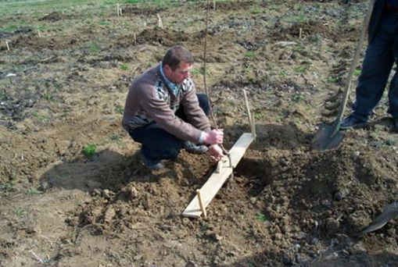
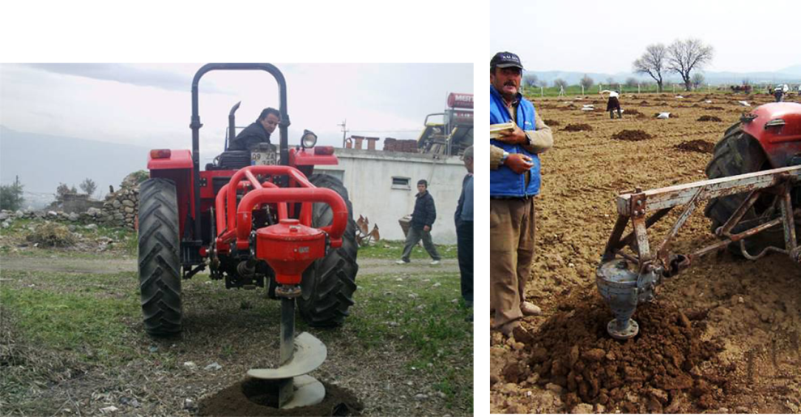

Kökler arasında hava boşlukları kalmaması için toprak, hafif hafif ayakla bastırılarak yerleştirilir.. Fidan dikiminden hemen sonra derhal 20–25 litre can suyu verilmelidir.
İlkbaharda dikilen dalsız fidan, don tehlikesi tamamen geçtikten sonra aşı noktasından 65-70 cm., yerden ise 85-90 cm.’den lider olabilecek iyi gelişmiş bir gözün 1-2 mm. yukarından meyilli kesilir. Eğer fidan 3’den az yani 1–2 dalı var ise bu dallar kesilir ve fidan yukarıda tarif edildiği şekilde bir göz üzerinden kesilerek dikilir.
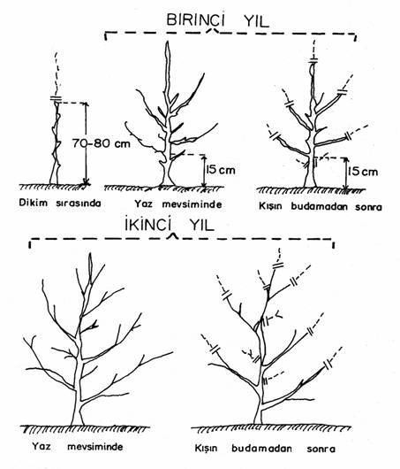
Fidanlıktan alınan fidan geniş açı ile çıkmış en az 5–8 dallı ise fidan dallı olarak dikilir. Dikim işlemi çiçeklenmeye yakın bir zamanda yapılmış ise dalların uzunluğunun yarısı bir alt gözden kesilir. Dikim işlemi çiçek açımından 6–8 hafta önce yapılmış ve dalların uzunluğu 60 cm. den az ise dalların uç kesimini yapmak isteğe bağlıdır. Kesilmeden bırakılan ve yere paralel olacak şekilde eğilen dallar ikinci yıl bol meyve verecektir. Bunun aksine dal uzunluğunun 1/4 veya 1/3 ünün kesilmesi dallanmayı arttıracak, meyve gözünün gövdeye yakın yerde oluşmasını arttırarak ölü göz (çıplak gövde) oluşumunu azaltacak ve dalın kalınlaşmasına neden olacaktır. Dallı fidan dikiminde lider en üstteki daldan 30–35 cm yukarıdan kesilir, fakat kesimden sonra dallanma olacağı ve birinci katta dal sayısı artacağı için yeni çıkan dallar koparılır ve liderin büyümesi sağlanır.
NOT: Aşı noktası toprak seviyesinden 20 cm yüksekte olmalı, böylece aşı noktası yüksek olan ağaçların kuvvetli bir şekilde gelişmesi önlenmiş olur. Aksine aşı noktası yere yakın olan ağaç, güçlü gelişir. Aşı noktası toprakla örtülür ise ağaç aşı noktası, üstünden köklenerek bodur ağaç özelliğini kaybetmiş olur.
BUDAMA
Farklı büyüme çağları dikkate alınarak, ağaçlara şekil budaması, verim çağı budaması ve yaşlı ağaçlara gençleştirme budaması uygulanabilir. Tohum anaçları üzerine aşılı standart çeşitlerde, Goble, Palmet, Doruk dallı ve Değişik doruk dallı terbiye sistemleri uygulanabilir. Goble sistemi genellikle nem düzeyi yüksek olan bölgeler için uygundur. Değişik doruk dallı sistem ise tüm bölgelere tavsiye edilebilir.
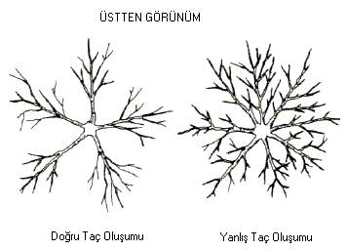
Değişik Doruk Dallı Terbiye Sistemi
Dikilecek fidanda dal yoksa fidanın 75-100 cm den tepesi kesilir ve ertesi gelişme döneminde oluşan sürgünlerden çatıyı oluşturacak yan dalların seçimi yapılır. Dikilen fidanlarda yan dal varsa bunlardan uygun olanlar seçilip diğerleri dipten kesilir veya 1-2 göze kadar kısaltılır.
Genellikle alttaki dallar daha uzun, üsttekinler daha kısa bırakılıp, dalların sürme kuvvetinde bir denkleşme sağlanır. Dikim budamasında ayrıca gövde, kök dengesi kurulur. Dalların ½, 1/3 ‘ ü kadarlık kısmı yere bakan göz üzerinden kesilir.
Dalların gövde ile yaptıkları açıların 450’ den daha geniş olması ve çıktıkları yerlerin birbirine göre dikey olarak gövde üzerinde 15-20 cm aralıklı olması gerekir. Bu terbiye sisteminde dört adet yanal ve bir de doruk dalın devamını sağlayacak dal seçilir.
MEYVE HASADI (DERİM)
Meyveler hasat edilirken avuç içine alınmamalı, parmakla sıkılmamalıdır. Meyveleri toplama kovalarına koyarken ve boşaltırken çok dikkatli olmalıdır. Sebep olunacak küçük bir yara veya ezik depo çürüklüğüne sebep olan mantarlar için giriş kapısıdır.
Hasatta diğer bir noktada hasat zamanının doğru olarak tayinidir. Elma meyveleri ağaç olumunda hasat edilir. Meyveler yeme olumuna soğuk hava depolarında belirli süre tutulunca ulaşırlar.
Yazlık elmalar ağaç ve yeme olumuna ağaç üzerinde iken ulaşırlar. Bu sebeple yazlık çeşitler yeme olumunda hasat edilmelidir.
Elma ağaçlarında hasat iki veya üç defa yapılır. İlk hasatta daha ziyade ağacın dış veya alt kısmındaki meyveler koparılır. Sonra ise iç kısımlardaki yarı ve üst dallardakiler toplanır.
Seçme, Boylama ve Ambalaj:
Hasat edilen elmalar, kasalar içersinde ambalaj evlerine getirilir, burada sağlamlık, şekil, renk ve kalitelerine göre bir seçmeye tabi tutulur. Sonra meyveler iriliklerine göre boylara ayrılır ve daha sonrada ambalaj kaplarına konulur.

Elmalarda kalite sınıflarına ayırma ve boylama Türk Standartlarına göre yapılır. Buna göre sofralık elmalar ekstra, birinci sınıf ve ikinci sınıf olmak üzere üç kalite sınıfına ayrılır. Kalite sınıflarının hiç birinden kurtlu ve çürük meyveler bulunmaz, ancak ikinci sınıfta %2 ‘igeçmemek şartı ile kurtlu ve çürük meyvelere tolerans tanınmıştır.
İster hemen pazara sevk edilecek olsunlar ister saklamaya alınsınlar elmaları boylamadan sonra hemen ambalajlamak en iyisidir. Ambalaja meyvelerin kağıtlanmasıyla başlanır.
Kağıtlara sarılan elmalar sandıklar içerisine yanları üzerine gelecek şekilde yerleştirilir.
DEPOLAMA
Hasat edilen elmalar pazara sevk edilinceye kadar depolarda muhafaza edilirler. Bu depolar adi depolar, soğuk hava depoları veya değişik atmosferli soğuk hava depoları olabilir.
Elmaların depoda kalma müddeti, meyvenin depolama zamanı, ağacın beslenme durumu, mevsim ve çeşide göre değişir. Bir çok elma çeşidi –1 ile 0°C de ve %85-90 nisbi nemde uzun süre saklanabilir. Ticari depolardaki sıcaklık 0-2°C dir. Elmalar –2°C donarlar. Golden ve Starking ise en uygun 0°C de ve % 90 nisbi nemde, Granny Smith ise +3°C saklanmalıdır. Tam zamanında yapılan hasat ve uygun depolama şartlarının sağlanmasıyla Golden Delicious ve Starspur Golden Delicious çeşitleri 5 ay, Starking Delicious ve Starkrimson Delicious çeşitleri 7 ay, Granny Smith çeşidi ise 9 ay süre ile depoda saklanabilir.

KİRAZ YETİŞTİRİCİLİĞİ
Kiraz dünyada geniş bir yayılım göstermektedir. Fakat ticari olarak üretimi Türkiye, ABD, İran ve İtalya gibi ülkelerde yapılmaktadır. Yıllara ve iklim şartlarına göre değişmekle beraber dünya kiraz üretiminde ilk sıralarda yer alan Türkiye, kiraz ihracatında da söz sahibi ülkelerden biridir. Kiraz üretimi ülkemizde başlıca Kemalpaşa (İzmir), Manisa, Akşehir (Konya), Sultandağı (Afyon), Uluborlu (Isparta), Honaz (Denizli) ve son zamanlarda Hadim ve Taşkent (Konya) bölgelerinde yapılmaktadır.
Vişne; ülkemizde kiraza göre daha fazla bir yayılma alanı mevcuttur. Özellikle kiraz yetiştiriciliğinin problemli olan yerlerde vişne tercih sebebidir. Genellikle kiraz yetiştiriciliği yapan bölgelerde yaygın olmakla birlikte; Afyon ilinin tamamında, Kütahya, Ankara, Isparta, Tokat, Amasya başlıca vişne üretim yerleridir.
Kiraz Çeşitleri
Dünyada 1500’ün üzerinde kiraz çeşidi vardır. Ülkemizde yaklaşık 50 kiraz çeşidinin yetiştiriciliği yapılmakla birlikte önemli bazı çeşitler şunlardır;
Cristobalino, Early Burlat, Turfanda, Vista, Metron Premier, Metron Bigarreau, Larian, Noir De Guben, Stella, Van, Bing, Lapins, Bigarreau Gaucher, Noble, 0900 Ziraat, Metron Late, Starks Gold, Sweet Heart, Sun Burst, Ferrovia, Gorgia, Hedelfinger, Kordia, Gılli, Summit, Rainier, Lambert, Noble, Regina, Techloven’dir.
Son yıllarda geliştirilen kendine verimli çeşitler ise; Stella, Celeste, Isabelle, Lapins, Sunburst, Sweethart ve New Star’dır.
Ülkemizde temel çeşit; iri, sert ve tatlı meyve eti, çatlamaya dayanıklı meyvesi, uzun-yeşil sapı, yola ve muhafazaya dayanıklılığı ile dünyanın en önemli kirazları arasına girmiş olan ve Avrupa’da ‘Türk Kirazı’ olarak bilinen 0900 Ziraat çeşididir. Bu çeşide alternatif olarak 2011 yılında Eğirdir Meyvecilik Araştırma İstasyonu tarafından Davraz kiraz çeşidi ıslah edilmiş ve kiraz üreticilerinin hizmetine sunulmuştur.
KİRAZ ANAÇLARI
Tohum Anaçları
- Mazzard (kuş kirazı) Anacı : Kiraz çekirdeklerinden çıkan çöğürlerden elde edilmiş tohumların ekilmesiyle oluşan ağaçtır. Geçirgen, verimli ve tınlı topraklardan hoşlanır. Saçak kökü güçlü, kiraz çeşitleri ile uyuşması iyi, uzun ömürlü ağaçları oluşturur. Sulanabilen arazilerde kullanılması uygun olur. Üzerine aşılı çeşitler yüksek boylu ağaçlar oluşturur. Hasatta zorluk yaşanmasına neden olur. Fazla boylanmasını önleyecek budama yapılabilir. Bu anaçla 5x6, 6x7 m aralık ve mesafede dikim yapılabilir. Kuşkirazı anacı üzerine aşılı çeşitlerde verim 7.-8. Yıllarda gerçekleşmektedir.
- İdris (Mahleb) Anacı : Derin köklü, kurak şartlara ve kireçli topraklara nispeten dayanabilen, %25 bodurluk sağlayan, bundan dolayı üzerine aşılı çeşidi, kuş kirazı anacına aşılı çeşide göre 2 yıl daha erken meyveye yatıran, çabuk ve güçlü gelişen bir anaçtır. Meyvelerini kuş kirazına göre 1 hafta erken olgunlaştırır. 5x5, 5x6 m aralık ve mesafede dikim yapılabilir. İdris üzerine aşılı kirazlar ilk verim 4.-5. Yıllarda gerçekleşmektedir.
Mahlebin iki tipi vardır; birisi yaprakları koyu yeşil, meyvesi siyah olan ki bunun kiraz çeşitleri ile uyuşması iyi değildir ve tavsiye edilmez. Diğeri yaprakları açık yeşil, meyveleri sarı olan tiptir. Kiraz çeşitleriyle daha iyi uyuşma gösterir. Yetiştirici kurak şartlarda kiraz yetiştirecekse anaç olarak mahlebi tercih etmelidir. İdris anacının bodurlaştırıcı etkisi aşı yeri topraktan 50 cm yukarıdan yapıldığında daha da belirgin hale gelmektedir.
- Yabani vişne Anacı : Kirazla uyuşma sorunu vardır. Soğuklara dayanıklıdır. Kireçli toprakları sevmez. Ağır topraklara toleranslıdır. Çok yaygın kullanılmaz.
Klon Anaçlar
- Mazzard F 12/1: Kuşkirazı’ndan seleksiyon yoluyla elde edilmiştir. Çoğu durumda kuşkirazı çöğürlerinden daha kuvvetlidir ve hem kiraz hem de vişne çeşitleriyle uyuşması oldukça iyidir. Genellikle hendek daldırmayla çoğaltılır. Fakat mist veya sisleme altında yeşil çeliklerle de çoğaltılabilir. Bakteriyel kansere dayanıklı ancak kök boğazı kanserine hassastır.
- SL–64 (St. Lucie 64): Seleksiyonla elde edilmiş bir mahlep klonudur. Yeşil ya da yarı odun çelikleriyle çoğaltılması kolayken, doku kültürü ile çoğaltılmaları zordur. Kiraz çeşitleriyle özellikle de Biggarreau tipleriyle uyuşması iyidir. SL–64 üzerine aşılı çeşitler iyi drene olmuş topraklarda iyi gelişirler fakat diğer çoğu Mahaleb tiplerine göre farklı toprak tiplerine adaptasyonları daha iyidir. Mahlep ve Kuşkirazı’ndan daha küçük taç yapar. Genel özellikleri bakımından İdris’e benzemekle beraber homojen ağaçlar meydana getirmesi, vegetatif olarak çoğaltma imkânı olması iyi özellikleridir.
- Gisela –5: Almanya’da Giessen Üniversitesi tarafından geliştirilen yarı bodur bir anaçtır. P. cerasus x P. canescens hibritidir. Almanya’daki bahçe denemelerinde; 5. yıldan sonra F 12/1’in %50’si kadar taç hacmine sahip olduğu, ağır killi ve oksijensiz ortamlara uygun olmayacağı belirtilmektedir.
- Ma x Ma 14: Kuşkirazı ve idris melezidir. Yarı bodur bir anaçtır ve Fransa’da büyük popülarite kazanmıştır. F12/1 üzerine aşılı ağaçların % 40–60, SL–64 üzerine aşılı ağaçların ise % 60-80’i büyüklüğünde taç oluşturur. Kireçten kaynaklanan kloroza karşı dayanıklıdır.
- Tabel/Edabriz: Prunus cerasus’un bir klonu olan Tabel/Edabriz Fransa’da INRA tarafından selekte edilmiştir. Fransa haricindeki diğer ülkelerde denemeleri oldukça sınırlı sayıdadır. Doku kültürü ile çoğaltılabilse de en iyi yarı odun çelikleri ile çoğaltılmaktadır. Diğer vişne anaçlarının aksine tüm kiraz çeşitleri ile uyuşması iyidir. Bu anaç üzerine aşılı ağaçlar bodur gelişirler. Fakat bu bodurluk hem toprak tipi hem de çevre koşullarından etkilenmektedir. Edabriz üzerine Kiraz Yetiştiriciliğiaşılı ağaçlar Colt ve MaxMa-14 gibi hibrit anaçları üzerine aşılı ağaçlardan daha küçük taç oluştururlar. Killi ya da kireçli topraklara uyumu iyidir.
Bazı anaçların özelliklerine dair tablo aşağıda verilmiştir.
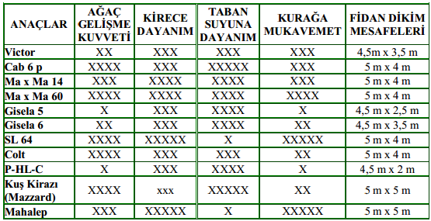
DÖLLENME BİYOLOJİSİ
Kiraz yetiştiricilerinin bahçe kurarken dikkat etmeleri gereken en önemli konudur. Çoğu kiraz çeşidinde verimliliği etkileyen en önemli faktörlerden biri kendine uyuşmazlık yani kendi çiçek tozları ile döllenememektir. Bu durum bahçede esas çeşit ile uyuşan ve aynı zamanda çiçeklenen, bol miktarda ve canlı polen oluşturan, ekonomik değere sahip tozlayıcı çeşit kullanımını zorunlu kılmaktadır. Kendine verimli olmayan kiraz çeşitleri ile bahçe kurulması durumunda en az iki tozlayıcı çeşit kullanılması ve bunların bahçe içerisindeki oranlarının 1/8 olması önerilmektedir. Bunun yanında özellikle çiçeklenme döneminde bahçe içerinde en az 2 dekara 1 kovan olacak şekilde arı bulundurulması da meyve tutum oranını arttıracaktır.
İKLİM VE SOĞUKLAMA İHTİYACI
- Kiraz üretiminde, kışı -20 ° C nin altında uzun süre seyreden bölgeler ile çiçeklenme zamanı genellikle -5 ° C civarı olan yerler risklidir.
- Kuzey ve Doğu meyilli alanlar daha uygundur.
- Bütün kiraz çeşitlerinin yaklaşık 1000 saat civarında soğuklama ihtiyaçları vardır. Soğuklama ihtiyacı karşılanmazsa; düzensiz çiçeklenme, çiçek silkmesi, çiçeklenmede gecikme, verimsizlik gözlenebilir.
FİDAN TEMİNİ VE DİKİMİ
1) Fidanlar bilinen güvenilir kişi ve kuruluşlardan alınmalı,
2)Kontrollü ve sertifikalı olmasına özen gösterilmeli,
3) Genellikle sonbaharda dikim yapılmalı,
4) Toprak yapımız göz önünde tutularak anaç tespit edilmeli,
5)Fidan dikiminde aşı yerleri toprak seviyesinden 10 cm yukarıda bırakılmalı,
6) Dikimden önce KÖK TUVALETİ yapılmalı,
7) Dikimden sonra 70-80 cm'den tepe kesimi yapılmalı,
8) Fidan dikiminde yağış dahi olsa CANSUYU verilmelidir.
BUDAMA VE TERBİYE İŞLEMLERİ
Budama ve terbiye erkencilik, verim ve kalite açısından önemlidir. Kiraz çeşitleri genellikle dikine büyüyen bir taç oluştururlar. Bu nedenle kirazlar için daha çok merkezi lider sistemi tercih edilmektedir. Bu terbiye sisteminde ilk dikimden sonra kamçı halindeki fidanların topraktan 75–85 cm yükseklikten tepeleri kesilir. İlkbaharda gözler kabarmaya başladıktan sonra uçtaki 2 tomurcuk bırakılarak bunların altındaki 5-6 tomurcuk koparılır. Bu uygulama ile oluşacak sürgünlerin liderle rekabeti azaltılmış olur. Gözler sürüp sürgünler 7-10cm uzunluğa geldikten sonra topraktan 45-50 cm yukarıda değişik yönlere bakan 4-5 dal seçilerek gövde ile 80-90 derece açı yapacak şekilde dal açıları genişletilir. Bu sayede dal üzerinde erken meyve oluşumu teşvik edilmiş olur. Uçta bırakılan iki tomurcuktan zayıf gelişen sürgün bırakılarak, diğeri çıkartılır. Bu şekilde ilk kat oluşturulur. Sonraki yıllarda aynıişlem tekrarlanarak toplam 4–5 kat ve 17–21 yan dal oluşana kadar bu işlemlere devam edilir.
Özellikle kışları sert geçen bölgelerde budama zamanının geciktirilmesi daha uygundur. Budama sırasında kullanılan alet ve ekipman bir ağaçtan diğerine geçerken mutlaka dezenfekte edilmelidir.
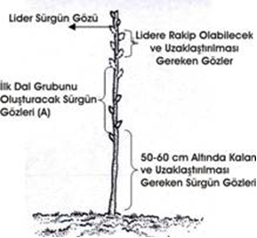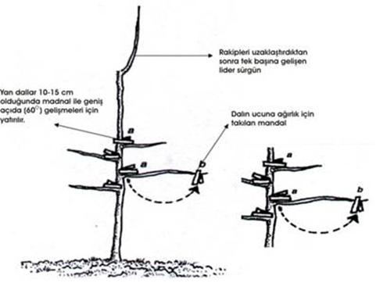

HASAT
Kirazın hasadı oldukça zor ve zaman alıcıdır. Hasat olgunluğuna gelmiş, çeşide özgü renk, irilik ve aromaya sahip meyveler günün erken saatlerinde sapları ile toplanmalı ve hasat sırasında bir sonraki yılın meyve gözlerine zarar verilmemelidir. Erken hasat edildiklerinde meyvelerin çeşide özgü tat, aroma ve iriliğe ulaşmadığı; geç hasat edildiklerinde ise yumuşadıkları, saplarının kuruduğu ve yola dayanımlarının azaldığı görülür. Hasat edilen meyveler gölge ve serin bir yerde muhafaza edilmelidir.

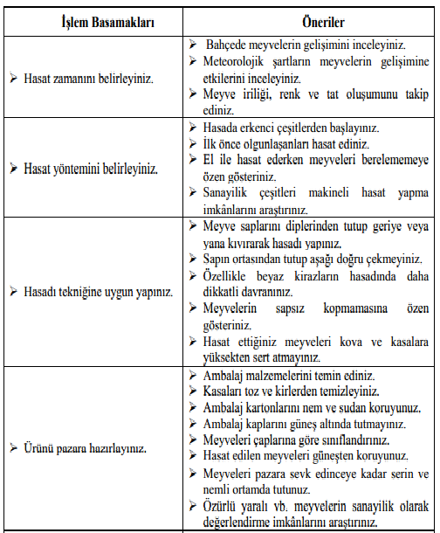

KAYISI YETİŞTİRİCİLİĞİ
Kayısının anavatanı Türkistan dan Çine kadar uzanmaktadır. Buradan Kafkasya ve İran yoluyla Anadolu ya Romalılar döneminde ise İtalya ve Avrupa ya yayılmıştır. Taze, kurutulmuş ve konserve şeklinde bütün yıl boyu tüketilen kayısı; vitamin ve minerallerce oldukça zengin bir meyvedir. Kayısı üretiminde Türkiye dünyada ilk sırayı alırken, Rusya İtalya ve İspanya üretimlerinin hızla artırmaktadırlar.
TÜRKİYE VE DÜNYADA YETİŞTİRİLEN ÖNEMLİ KAYISI ÇEŞİTLERİ
Kurutmalık Çeşitler
Kurutmalık kayısının tamamına yakını Malatya İli’nde üretilmekle birlikte Elazığ, Erzincan ve Sivas’ta da önemli miktarda kurutmalık kayısı üretimi yapılmaktadır.
- Hacıhaliloğlu kayısısı: Malatya’nın en önemli kurutmalık kayısı çeşididir. Meyveleri orta irilikte 23-25 g ağırlıkta, meyve şekli oval simetrik, meyve kabuk ve et rengi sarı kırmızı yanak oluşturma eğilimindedir. Malatya’da temmuz ayının 2. haftası olgunlaşır.
- Kabaaşı kayısısı: Ağaçları orta büyüklükte dik ve kuvvetli gelişir. Meyve orta irilikte 30-35 g ağırlığında, oval şekilli meyve kabuk ve et rengi sarıdır. Malatya’da temmuz ayı başında olgunlaşır.
- Soğancı kayısısı: Ağaçları iri, dik-yayvan şekilli olup orta derecede verimlidir. Malatya’da temmuz ayının ikinci haftası olgunlaşır.
- Çataloğlu kayısısı: Malatya’nın kurutmalık kayısı çeşitlerindendir. Dik-yayvan gelişir. Çataloğlu çeşidinin dalları aşağı doğru sarkıktır. Ağaçları verimlidir. Meyvesi orta irilikte, 25-35 g ağırlığında, oval şekilli, meyve et rengi sarıdır. Meyvenin güneş gören kısmında kırmızı yanak oluşturur. Temmuz ayının ikinci haftası olgunlaşır.
- Çöloğlu kayısısı: Malatya’nın sofralık-kurutmalık kayısı çeşididir. Yuvarlak şekilli, meyveleri 23-25 g ağırlığında, hoş kokulu ve güzel aromalıdır. Sofralık olarak tüketilmesinin yanı sıra kabuk şeklinde kurutulmaya da uygundur. Ayrıca çeşide ait meyveler reçel ve marmelat yapımı için tercih edilmektedir.
Sofralık Çeşitler
- Hasanbey kayısısı: Ağaç şekli yayvan olup kuvvetli büyür. Meyve kalp şeklinde iri 40-55 g ağırlığında meyve eti sert dokulu ve tatlıdır. Malatya’da haziran ayının sonu temmuz ayının başında olgunlaşır.
- Aprikoz kayısısı: Iğdır ve Kağızman bölgesinin sofralık kayısı çeşididir. Bu çeşidin kökeni tam olarak bilinmemektedir. Ermenistan’da bu çeşide Erevani denmektedir. Yayvan taçlı fakat çok kuvvetli büyüyen ağaçlar meydana getirir.
- Şekerpare kayısısı: Ağaç şekli yayvan olup kuvvetli büyür. Ağaçları yüksek verimlidir. Meyve kabuğu paslı ve beneklidir. Yuvarlak şekilli, çekirdekleri tatlı olup meyve etine yapışık değildir.
- Alyanak kayısısı: Ağaç şekli yayvan olup kuvvetli büyür. Ağaç verimliliği yüksektir. Malatya şartlarında haziran sonu-temmuz ayının birinci haftasında olgunlaşır.
- Tokaloğlu-Erzincan kayısısı: Erzincan’ın sofralık kayısı çeşididir. Ağaçları dik şekilli olup kuvvetli gelişir. Meyveleri oval şekilli, 40-55 g ağırlığında ve meyve et rengi sarıdır. Çekirdekleri tatlı ve meyve etine yarı yapışıktır. Meyveleri temmuz ayının birinci haftası olgunlaşmaya başlar. Çeşidin soğuklama ihtiyacı 950-1229 saattir.
- İri bitirgen kayısısı: Tekirdağ’ın geçci sofralık ve kurutmalık kayısı çeşididir. Zayıf gelişen ağaçları dik-yayvan şekilli, ağaç verimliliği ortadır. Meyve şekli oval, 33-40 g ağırlığında, az tatlı ve sert dokuludur. Malatya şartlarında temmuz ayının ikinci yarısı olgunlaşır.
- Karacabey kayısısı: Bursa’nın erkenci sofralık kayısı çeşididir. Ağaçları yayvan şekilli olup zayıf büyür. Ağaç verimliliği yüksektir. Meyve kalp şeklinde, 35-45 g ağırlığında, meyve karın çizgisi belirgin ve simetriktir. Meyve et rengi turuncu ve kuvvetli yanak oluşturur, az tatlı ve gevrektir. Malatya şartlarında temmuz ayı başında olgunlaşır.
- Roxana kayısısı: Ağaç kuvvetli olup yayvan büyür. Erken meyveye yatar. Soğuklama gereksinimi yüksektir. Geç çiçek açar, soğuklara karşı dayanıklıdır. Verim orta-yüksek olup meyve çok iridir (80-120 g). Sulanmasına özen gösterilmelidir. Çok güzel kırmızı renklidir. Meyve eti turuncu, çekirdeği tatlı ve iridir.
- Şalak (aprikoz, Iğdır): Iğdır yöresinin sofralık çeşididir. Yayvan taçlı , kuvvetli ağaçlar oluşturur. Verimli bir çeşittir. Meyve şekli eliptik ovaldır. İri meyveli (50-65 gr ağırlığında)Meyve ve et rengi sarıdır. Bariz olarak simetrik meyveli çekirdekleri uzun şekilli ve tatlı haziran ayının 3-4 haftalarında olgunlaşır.

DÖLLENME
Yaygın olarak yetiştirilen kayısılar genel olarak kendine verimlidir. Ancak kayısılarda fizyolojik kısırlıktan dolayı tozlanmaya ihtiyaç duyan çeşitlerde mevcuttur. Kayısılarda fizyolojik kısırlığın ana nedeni beslenme yetersizliğidir. Beslenme eksikliklerinden çiçek tozlarının çimlenme kabiliyeti azalmakta ve embriyo kesesinin bozulması sonucu istenilen döllenme olayı gerçekleşememektedir. Bu nedenle kayısılarda verimliliği artırmanın en iyi yolu yeterli ve dengeli besleme yapmaktır.
KAYISININ EKOLOJİK İSTEKLERİ
İklim İstekleri
Kayısı bademden sonra çiçek açan bir tür olmasına karşın, kış soğukları ve özellikle ilkbahar geç donları kayısı yetiştiriciliğinde önemli sorundur. Bu nedenle daha geç çiçek açan çeşitlerin tercih edilmesi önerilmektedir. Kayısılar diğer meyve türlerine göre daha az soğuklama ihtiyacına sahiptir. Ancak soğuklama ihtiyacı karşılanamadığı zaman düzensiz çiçeklenme, tomurcuk silkme gibi durumlarla karşılaşılabilmektedir. Kayısıların tam randımanlı olarak olgunlaşabilmeleri için yaz aylarında ortam oransal neminin düşük olması gerekir. Olgunlaşma döneminde nemin yüksek olduğu bölgelerde Çil hastalığı görülmesi muhtemeldir. Bu durumda meyve kalitesini ve Pazar değerini düşürmektedir. Böyle bölgelerde yer seçimi çok dikkatli yapılmalı mesafeler iyi belirlenip havalanma çok iyi sağlanmalıdır. Genelde kayısılar kurağa dayanan bir türdür. Ancak ağaç sağlığı ve kaliteli meyve için sulama gereklidir.
Toprak İstekleri
Kayısı derin geçirgen, iyi havalanabilen besin maddelerince zengin, tınlı ve tınlı kireçli topraklarda çok iyi yetişir. Besin maddelerince fakir ve kuru topraklarda ağaç sağlığı ve gelişiminin tam olmaması, çiçeklerin tam beslenememesi nedeniyle verim düşer üretim ekonomikliğini yitirir. Bunun yanında taban suyu yüksek veya çok nemli ıslak topraklarda randımanlı yetiştiricilik yapılamaz. Böyle yerlerde yetiştiricilik zorunluluk ise anaç olarak erik kullanılması önerilebilir. Ancak bu durumda vegetatif gelişmeye yönelen ağaçlarda meyveye yatma gecikmektedir.

KAYISININ ÇOĞALTILMASI VE ANAÇLARI
Genellikle diğer türlerde olduğu gibi kayısılarda aşı ile çoğaltılırlar. Aşılamada tercih edilen anaç üzerine durgun göz aşısı tavsiye edilir. Ancak kış ve erken ilkbahar mevsimi soğuk geçen yerlerde yüksekten aşılama düşük sıcaklık zararlarından korunmak için tedbir olarak faydalıdır.
Kayısı Anaçları:
Kayısı Çöğürü (Zerdali): Zerdali tohumlarından üretilen bu anaç kurak toprak şartlarına uyumu iyidir. Kök ur nematodlarına dayanıklıdır. Diğer birçok anaca göre kök kanseri ve kök boğazı çürüklüğüne mukavimdir. Kuvvetli ağaçlar oluşturur. Nemli ve ağır killi topraklarda zamklanma görülebilir. Üretimde sıkıntılar oluşturur. Kültür çeşitleri ile iyi uyuşur.
Şeftali Anacı: Erken meyveye yatma ve verimlilik açısından tercih edilebilir. Ancak kayısı çeşitleri ile uyuşması iyi değildir. Gecikmiş aşı uyuşmazlıkları görülmektedir. Alüviyal geçirgen hafif bünyeli topraklarda ideal bir anaçtır. En çok kullanılanı nemaguard.
Badem Anacı: Kireçli ve çakıllı topraklarda kullanılır. Kurağa mukavemeti iyidir. Ancak kayısı ile aşı uyuşması iyi değildir.
Erik anacı: Özellikle Myrobolan erik çöğürü nemli ve ağır topraklarda kullanılır. Ancak aşı uyuşmazlık sorunu bulunmaktadır.
Can, Myrabolan erikleri: Aşı uyuşmazlıkları görülmesine rağmen çeşitli toprak şartlarına uyumu, kolay çoğaltılması gibi nedenlerle tercih edilebilmektedir. En çok myrobolan B, C, 29, 2032, Marianna 2624 erikleri anaç olarak kullanılmaktadır.
Bunlardan başka Avrupa erikleri türlerinden Almanya ve Fransa da GF 31, GF 1380, anaçları kullanılmaktadır.
KAYISI BAHÇESİNİN KURULMASI
Kayısılar ilkbahar geç donlarından çok çabuk zarar gördüklerinden bahçe yeri soğuk havanın çöktüğü çukur mevkiler ve ovalardan uzak olmalıdır. Sırt ve yamaç yerler kayısı yetiştiriciliği için ideal alanlardır. Böyle alanlarda dikim öncesi ilkbahar aylarında toprak derince sürülmeli, mümkünse iyi yanmış çiftlik gübresi verilerek sonbaharda yüzlek bir sürümle toprak hazırlanır. Arazinin genel durumu (düz, eğimli olması), yetiştirilecek çeşit, kullanılan anaç gibi kriterler göz önüne alınarak dikim aralık ve mesafeleri ayarlanır. Kayısılar Genellikle 7x7m, 8x8m, 7x8m, 9x9m aralık ve mesafelerde dikilirler. Arazinin eğimli olması veya terasa dikim durumlarında sıra arası mesafeler daha da daraltılabilecektir. Son yıllarda birim alana daha çok dikim yapılmasına olanak veren bodurlaştırıcı anaçların kullanımı giderek yaygınlaşmaktadır. İtalya, ispanya gibi ülkelerde 3x3 m, 3x4 m. mesafelerde dikimler yapılmaktadır. Bu dikimi yapabilmek için de yarı bodur gelişen Kayısı anaçları (PG 88.2, I:F7540286, I.F 7640029) kullanılmaktadır.
Aralık ve mesafeler belirlendikten sonra hazırlanmış arazi üzerinde dikim çukurları açılır. Kaliteli ve sağlıklı fidanlar usulüne uygun olarak kök tuvaleti yapıldıktan sonra dikim tahtası marifetiyle dikilerek can suyu verilir. Fidan dikilirken aşı noktası toprak seviyesinin üzerinde olmasına dikkat edilmelidir. Dikim mevsimi kışları çok sert geçmeyen yerlerde sonbaharda fidan sökümünü müteakip yapılması en uygun olanıdır. Bu fidan tutumu üzerine olumlu katkılar sağlamaktadır.
BAKIM İŞLEMLERİ
Meyvecilik uzun zamana yayılmış bir tarım dalı olması nedeniyle devamlı ve kaliteli ürün alınabilmesi için yıllık bakım işlemlerini düzenli ve tekniğine uygun olarak yapılması gerekir.
Budama:
Diğer türlerde olduğu gibi kayısıda da dikim, şekil ve mahsul budaması olmak üzere yapılmaktadır.
- Dikim budaması
Fidan dikimi sırasında yapılan kök tuvaleti ve tepe kesiminden oluşur. Söküm esnasında zarar gören köklerin sağlam yerinden, birbirine girmiş ve uzun kökler dikim çukuruna göre ayıklanır veya kısaltılır. Çok fazla sert kesimlerden kaçınmak gerekir. Çünkü fidanın uyanıp toprağa tutunması için köklerde depo edilmiş besin maddelerinden istifade edileceği unutulmamalıdır. O nedenle bol saçaklı, kuvvetli köklü olarak dikilmelidir. Dikilen fidanın tepesi uygun bir göz üzerinden 80–100 cm. mesafelerden kesilir. Genelde Kayısılar dallı fidan şeklinde yetiştirildiklerinden uygun taç oluşumuna imkân veren 1–4 dal seçilerek bu dallarda kısaltma şeklinde kesimler yapılmalıdır. Uygun dallanma mevcut değil ise bu dallarda temizlenmelidir.
- Şekil Budaması
Düzenli ve kaliteli meyve alınabilmesi ağaç gelişme kabiliyetinin muhafaza edilebilmesi
bakımından fidanlara dikimden itibaren uygun şekil verilmelidir. Genellikle Goble, Doruk dallı ve Değişik doruk dallı şekiller tercih edilmelidir.
Goble Şekli Budama:
Bu sistem bol yağışlı nemli bölgelerde iyi havalanma sağlamak, ışıktan maksimum fayda elde etmek için tercih edilir. Yazları sıcak bol güneşli yerlerde dal, gövde aksamlarında güneş yanıklıkları oluşturacağından tercih edilmez. Aşırı meyve yüklü yıllarda dalların aynı noktaya yakın yerlerden çıkması nedeniyle dal kırılmaları çok yaşanır. Kâse veya çanak biçimi de denir. Fidanlara bu şekli kazandırmak için 3 yıl budamaya önem verilmelidir. Dikimden sonraki ikinci yılda tepeye yakın çıkan 3 sürgün dal seçilir. Sürgünler arasında 10-20 cm aralık olmasına ve 100-120 derecelik açı bulunmasına dikkat edilmelidir. Diğer dallar kesilir. Yaz ayları boyunca bu dallardan çıkan sürgünler kesilir ve uç alma yapılır. Üçüncü sene bir önceki yıl bırakılan 3 sürgün 10–20 cm kısaltılır. Bir önceki yıl gibi devam edilerek 3.yılsonunda ağaca goble şekli verilmiş olur.
Değişik Doruk Dallı Budama
Dikimden sonraki ikinci yılda fidan üzerinde çıkan sürgünler toprak seviyesinden 40–50 cm. yukarıda gelişenlerden 4–5 sürgün seçilir. Diğerleri kesilir. Bu sürgünler birbiri üzerine gelmeyen, gövde üzerinde yeknesak dağılmış, gövde ile açıları 45–60 derece olmalarına dikkat edilmelidir. Yıl içerisinde dallar üzerinde şekli bozan sürgünler kesilirler. Üçüncü yılda lider dal üzerinde bir önceki yıla benzer dal seçimleri yapılarak katların oluşumu sağlanır. Yıl boyu seçtiğimiz ana dallar üzerinde şekli bozan sürgünler çıkartılarak budamaya devam edilir. Doruk dallı şekil, değişik doruk dallı şekle çok benzer, hemen hemen aynıdır. Farklı olarak 3 yan dal ve bir lider dal bulunmasıdır. Genel kabul görmüş, uygun bir budama sistemidir.
Mahsul Budaması
Şekil budaması yapılarak mahsule yatan kayısılarda çok fazla budama gerekmez. Ancak şekli bozan güneşlenmeyi engelleyen birbirine giren dallar kesilerek budama devam ettirilir. Kayısılarda şiddetli kesimler zamklanmaya neden olur. Kalın dal kesimlerine tolerans göstermezler. Sararmalar kurumalar şeklinde hemen tepki gösterir. Aşırı ve kalın dal kesimleri yapılacak ise bunu birkaç yıla yaymak gereklidir. Bu yüzden gençleştirme budamalarında dikkatli olunmalı hatta budanmayıp sulama gübreleme besleme işlemleri ile ıslah edilmelidir. Genellikle kuvvetli ağaçlar ile genç ağaçlar kuvvetli sürgünler oluştururlar. Böyle ağaçlarda çok şiddetli budama yapılması, sürgün ve vegetatif gelişimi teşvik edeceğinden az kesimler yapılarak budama bitirilmelidir. Buna mukabil zayıf ve yaşlı ağaçlar generatif gelişme eğiliminde olduklarından daha çok çiçek gözü oluştururlar. Böyle ağaçlara ise tolere edebilecekleri son haddeye kadar sert kesimler yapılarak budama yapılmalıdır. Ilıman iklim bölgelerinde yaprak dökümünden sonra budama yapılabilir. Ancak kışı sert geçen – 20 dereceleri bulan yerlerde ise budama kış soğuklarının geçtiği ilkbahar aylarında tomurcuklar kabarmadan önce yapılmalıdır. Kayısı diğer türlerde olduğu gibi özensiz kaba kesimlerden hoşlanmaz.
Toprak İşleme
Toprak işlemekten amaç yabancı ot kontrolü, gübrelerin toprağa karıştırılması, toprağın havalandırılması, yağmur kar sularının kolay emilmesini sağlamak, kaymak tabakasını kırarak su kaybını önlemektir. Bu amaçla yaprak dökümünden sonra çok derin işlemeyen pullukla 15–20 cm. derinlikte toprak işlenebilir. İlkbahar ve yaz aylarında sulama işleminden sonra ot kontrolü sağlamak için yüzlek işleyen aletlerle işlenebilir. Kayısı bahçelerinde çiçeklenme ve genç meyve dönemlerinde mümkün oldukça toprak işlemeden kaçınılmalıdır. Modern sulama sistemi ile sulanan bahçelerde Toprak işleme yapılmadan yetiştiricilikte yapılabilmektedir. Ot kontrolü herbisitler ile veya malçlama yolu tercih edilmektedir. Yapılan bir araştırmada malçlama ile verimde ve meyve ağırlığında % 60–75 oranında artış görülmüştür.
Sulama
Kuraklığa dayanıklı bir tür olarak bilinse de gerektiğinde ve zamanında yapılacak sulama kaliteli meyve elde etmek ve ağaç sağılığı için gereklidir. Sulama zamanı ve sayısı üzerine toprak ve iklim şartları, arazinin konumu ve meyve yükü etkilidir. Derin killi ve ağır topraklarda daha seyrek, kumlu hafif bünyeli topraklarda daha sık sulama yapılmalıdır. Ağacın su ihtiyacı karşılanmadığı zaman meyve gelişemez, kurak şartlarda meyvenin kuru madde miktarı artar. Sürgünler kısa kalır. Çiçeklenme ve çiçek tozlarının çimlenmesi olumsuz etkilenir. Kurak geçen sulanmayan yılın ertesi yılında çiçeklenme azalır, çiçek dökümleri artar. Dolayısı ile meyve bağlamaz. Özellikle Ağustos Eylül aylarında su dengesi iyi ayarlanmamış kayısılarda su kaybı artarak güney ve batı yönlerinde yaprak ve meyve yanıklıkları görülmektedir. Bu gibi olumsuzlukları bertaraf etmek için sulama yapılmalı, aralık ve zamanı iyi ayarlanmalıdır. Bir fikir vermesi bakımından ilk sulama çağla döneminden başlayarak, hasattan önce 2. hasattan sonra 3. ağustosta 4. ve Eylülde 5. Sulama yapılabilir. Sulama metodu olarak yapılabilecek tavsiyemiz artık kaçınılmaz olan damlama sulama yöntemidir.

Gübreleme
Uygun gübreleme ile ürün miktar ve kalitenin attığı, ağaçların hastalık ve zararlılar ile donlara karşı dayanıklılığı arttığı görülmüştür. Genel bir ifade ile sert çekirdekli meyveler yumuşak çekirdekli meyvelere göre topraktan daha fazla besin maddesi kaldırmaktadır. Meyve ağaçlarının azot (N), fosfor (P), ve potasyuma (K) olan ihtiyaçları farklıdır. Genellikle Meyveler topraktan 2,5: 1: 3,5 oranında Azot: fosfor: potasyum kaldırmaktadır. Kayısılarda da yapılacak en iyi gübreleme, yaprak ve toprak tahlili sonucuna göre yapılmasıdır Bir fikir vermesi bakımından 10–15 yaşları arasındaki kayısılarda 70–120 kg/ağaç ürün alınabilen ağaçlara 5–6 kg azotlu gübre, 2–3 kg Fosforlu gübre 4–5 kg potasyumlu gübre verilebilir. Tabii bu rakamlar ortalama olup, toprak şartları, ağacın gelişme kabiliyeti önemlidir. Azotlu gübrenin 2/3 ü erken ilkbaharda çiçeklenmeden takriben 20 gün önce, geriye kalan ise hasattan 1 ay önce (çekirdeğin sertleşip karardığı dönem) sulama ile birlikte verilmelidir. Fosforlu ve potasyumlu gübrelerin tamamı şubat mart gibi erken ilkbaharda uygulanabileceği gibi 1/3 lük kısmı hasat sonrası da uygulanabilir.

Daha fazlası için ;
www.sorhocam.com

